Группа ПИиКТ 1.2 | К работе допущен
Студент Косогова М.А., Зыков А.А., Федоров Д.А., Швецов Е.М. | Работа выполнена
Преподаватель Рудель А.Е. | Отчет принят
Рабочий протокол и отчет по лабораторной работе №3.05
Температурная зависимость электрического сопротивления металла и полупроводника

1. Цель работы.
- Получить зависимость электрического сопротивления металлического и полупроводникового образцов в диапазоне температур от комнатной до 75℃.
- По результатам п.1 вычислить температурный коэффициент сопротивления металла и ширину запрещенной зоны полупроводника.
2. Задачи, решаемые при выполнении работы.
- Снять зависимость сопротивления металла и полупроводника от температуры.
- Рассчитать температурный коэффициент сопротивления металла.
- Рассчитать ширину запрещённой зоны полупроводника.
- Построить графики.
3. Объект исследования.
Металлический и полупроводниковый образцы, зависимости их сопротивления от температуры.
4. Метод экспериментального исследования.
Многократные прямые измерения напряжения на образце и тока, проходящего через него, при различных температурах.
5. Рабочие формулы и исходные данные.
- Закон Ома для участка цепи:
$R=\frac{U}{I}$
- Ширина запрещенной зоны: $k=1,38 ∙{10}^{-23}\frac{Дж}{К}=8,62 ∙{10}^{-5}\frac{эВ}{К}$
$Е_{g}=2k ∙ \frac{∆lnR_{п}}{∆\frac{1}{Т}}$
- Зависимость сопротивления от температуры для металла небольших диапазонах температур ($R_{0}$ – сопротивление данного образца при температуре $0°С$, α – температурный коэффициент сопротивления металла):
$R_{м}= R_{0}(1+ αT)$

6. Измерительные приборы.
Таблица 1. Измерительные приборы
№ п/п | Наименование | Тип прибора | Используемый диапазон | Погрешность
1 | Амперметр | цифровой | 0–2000 мкА | 1 мкА
2 | Вольтметр | цифровой | 0–2 В | 0,001 В
3 | Датчик температуры | цифровой | 300–350 К | 1 К

7. Схема установки.
- Схема экспериментальной установки находится в Приложении 1.

8. Результаты прямых измерений и их обработки.
Таблица 1. Результаты измерения и их обработки для полупроводникового образца.
№ | T, K | I, мкA | $U, B$ | R, Ом | ln R | $\frac{{10}^{3}}{T},\frac{1}{K}$
1 | 301 | 1310 | 0,446 | 340,458 | 12,738 | 3,3223
2 | 303 | 1373 | 0,408 | 297,1595 | 12,602 | 3,3003
3 | 305 | 1435 | 0,369 | 257,1429 | 12,4574 | 3,2787
4 | 309 | 1504 | 0,326 | 216,7553 | 12,2865 | 3,2362
5 | 312 | 1554 | 0,294 | 189,1892 | 12,1505 | 3,2051
6 | 315 | 1605 | 0,264 | 164,486 | 12,0106 | 3,1746
7 | 318 | 1646 | 0,237 | 143,9854 | 11,8775 | 3,1447
8 | 321 | 1687 | 0,212 | 125,6669 | 11,7414 | 3,1153
9 | 324 | 1719 | 0,191 | 111,1111 | 11,6183 | 3,0864
10 | 327 | 1748 | 0,173 | 98,9703 | 11,5026 | 3,0581
11 | 330 | 1776 | 0,156 | 87,8378 | 11,3832 | 3,0303
12 | 333 | 1800 | 0,141 | 78,3333 | 11,2687 | 3,003
13 | 336 | 1821 | 0,127 | 69,7419 | 11,1526 | 2,9762
14 | 339 | 1838 | 0,116 | 63,1121 | 11,0527 | 2,9499
15 | 342 | 1856 | 0,105 | 56,5733 | 10,9433 | 2,924
16 | 345 | 1872 | 0,096 | 51,2821 | 10,8451 | 2,8986
17 | 348 | 1884 | 0,087 | 46,1783 | 10,7403 | 2,8736
18 | 351 | 1896 | 0,08 | 42,1941 | 10,65 | 2,849
19 | 354 | 1907 | 0,073 | 38,28 | 10,5527 | 2,8249
20 | 357 | 1918 | 0,067 | 34,9322 | 10,4612 | 2,8011

- Пример расчета R, ln R, $\frac{{10}^{3}}{T}$ для строки №1:
$R=\frac{U}{I}= \frac{0,446}{0,00131}=340,458 Ом$
$lnln R= 12,738$
$\frac{{10}^{3}}{T}=\frac{{10}^{3}}{301} =3,3223\frac{1}{К}$
- Для остальных строк аналогично.
- По графику 1 можно заметить линейную зависимость между логарифмом сопротивления и обратной температурой.
Таблица 2. Результаты измерения и их обработки для металлического образца.
№ | T, K | I, мкA | $U, B$ | R, кОм | t, $°C$
1 | 350 | 1023 | 1,403 | 1,3715 | 77
2 | 347 | 1032 | 1,396 | 1,3527 | 74
3 | 344 | 1039 | 1,389 | 1,3369 | 71
4 | 341 | 1047 | 1,383 | 1,3209 | 68
5 | 338 | 1054 | 1,378 | 1,3074 | 65
6 | 336 | 1060 | 1,373 | 1,2953 | 63
7 | 333 | 1066 | 1,367 | 1,2824 | 60
8 | 329 | 1073 | 1,362 | 1,2693 | 56
9 | 326 | 1080 | 1,356 | 1,2556 | 53
10 | 323 | 1087 | 1,351 | 1,2429 | 50
11 | 320 | 1094 | 1,345 | 1,2294 | 47
12 | 317 | 1101 | 1,34 | 1,2171 | 44
13 | 315 | 1108 | 1,334 | 1,204 | 42
14 | 311 | 1115 | 1,328 | 1,191 | 38
15 | 308 | 1122 | 1,323 | 1,1791 | 35
16 | 306 | 1129 | 1,317 | 1,1665 | 33
Разрыв таблицы 2.
17 | 302 | 1135 | 1,313 | 1,1568 | 29
18 | 299 | 1142 | 1,308 | 1,1454 | 26

- Пример расчета R, t для строки №1:
$R=\frac{U}{I}= \frac{1,403}{0,001023}=1,3715 кОм$
$t=T- T_{0}= 350 - 273 =77°C$
- Для остальных строк аналогично.
- По графику 2 можно заметить линейную зависимость между сопротивлением металла и температурой в шкале Цельсия.
9. Расчет результатов косвенных измерений.
- Рассчитаем температурный коэффициент сопротивления металла по формуле:
$α_{ij}= \frac{R_{i}- R_{j} }{R_{j} ∙ t_{i}- R_{i}∙ t_{j} }$
Таблица 3. Результаты расчетов температурного коэффициента сопротивления металлического образца.
i | j | $α_{ij}, \frac{1}{ °C}$
1 | 10 | 0,0047
2 | 11 | 0,0045
3 | 12 | 0,0043
4 | 13 | 0,0044
5 | 14 | 0,0042
6 | 15 | 0,004
7 | 16 | 0,0042
8 | 17 | 0,004
9 | 18 | 0,0039
$〈α〉$ |  | 0,0043
$∆α$ |  | 0,0002

- Пример расчёта для $α_{110}:$
$α_{110}= \frac{1,3715-1,2429}{1,2429 ∙77-1,3715∙50 }=0,0047 \frac{1}{°C}$
- Аналогично для остальных.
- Рассчитаем ширину запрещенной зоны полупроводника по формуле:
$E_{gij}=2k\frac{T_{i}T_{j}}{T_{j}- T_{i}}ln⁡(\frac{R_{i}}{R_{j}})$
Таблица 4. Результаты расчетов ширины запрещенной зоны полупроводникового образца.
i | j | $E_{gij}, {10}^{-19}Дж$ | $E_{gij}, эВ$
1 | 11 | 1,2814 | 0,8008
2 | 12 | 1,2382 | 0,7739
3 | 13 | 1,1910 | 0,7444
4 | 14 | 1,1896 | 0,7435
5 | 15 | 1,1857 | 0,7410
6 | 16 | 1,1658 | 0,7286
7 | 17 | 1,1583 | 0,7240
8 | 18 | 1,1318 | 0,7074
9 | 19 | 1,1250 | 0,7031
10 | 20 | 1,119 | 0,6994
$〈E_{g}〉$ |  | 1,1786 | 0,7366
$∆E_{g}$ |  | 3,6661 $∙ {10}^{-2}$ | 0,0229

- Рассчитаем $E_{g111 }$в Дж и эВ:
$E_{g111 }=2 ∙1,3806 ∙ {10}^{-23} ∙ \frac{301 ∙330}{330-301} ∙lnln \left(\frac{340,458}{87,8378}\right) =1,2814 ∙{10}^{-19} Дж$
$E_{g111 }=\frac{2 ∙1,3806 ∙ {10}^{-23} ∙ \frac{301 ∙330}{330-301} ∙lnln \left(\frac{340,458}{87,8378}\right) }{1,6∙ {10}^{-19}}=0,8008 эВ$
- Аналогично для остальных.
10. Расчет погрешностей измерений.
- Рассчитаем погрешность температурного коэффициента сопротивления:
- Табличное значение коэффициента Стьюдента $t_{α,n}$для доверительной вероятности $α=0,95$ при n = 20:
$t_{α,n}= 5,1249∙{10}^{-21}$
$∆E_{g}=t_{α,n}\sqrt{\frac{\sum_{i=1}^{n}{}{\left(E_{gij}- 〈E_{g}〉\right)}^{2}}{n(n-1)} }= 5,1249∙{10}^{-21}∙\sqrt{\frac{2,3638∙{10}^{-40}}{20(20-1)} }=3,6661∙{10}^{-21} Дж$
$ε_{E_{g}}=3,11\%$
- Рассчитаем погрешность ширины запрещенной зоны:
$∆α=t_{α,n}\sqrt{\frac{\sum_{i=1}^{n}{}{\left(α_{ij}- 〈α〉\right)}^{2}}{n\left(n-1\right)} }=0,0002∙\sqrt{\frac{5,6206∙{10}^{-7}}{18\left(18-1\right)} }=0,0002 \frac{1}{°C}$
$ε_{α }=4,78\%$

11. Графики.
- На графике 1 (Приложение 2) изображена зависимости логарифма сопротивления от обратной температуры.

- На графике 2 (Приложение 2) изображена зависимости сопротивления металла от температуры в шкале Цельсия.
12. Окончательные результаты.
$E_{g }=\left(0,7366 ± 0,0230\right) эВ, ε_{E_{g}}= 3,11\%$
$α =\left(4,3±0,2\right) {10}^{-3} \frac{1}{°C}, ε_{α }=4,78\%$

13. Выводы и анализ результатов работы.

В ходе лабораторной работы было изучено, как изменяется электрическое сопротивление металла и полупроводника при изменении температуры.
Для полупроводника установлено, что логарифм сопротивления линейно зависит от обратной температуры, была определена ширина запрещённой зоны ($〈E_{g}〉 = 1,1786 ∙ {10}^{-19}Дж$). Исходя из этого можно установить, что материал полупроводника – германий.
Для металлического образца подтверждена линейная зависимость сопротивления от температуры. Был вычислен температурный коэффициент сопротивления ($〈α〉= 0,0043∙ \frac{{10}^{-3}}{ °C}$). Исходя из этого можно установить, что материал проводника – медь или алюминий.
Приложение 1

Рисунок 1. Принципиальная электрическая схема установки
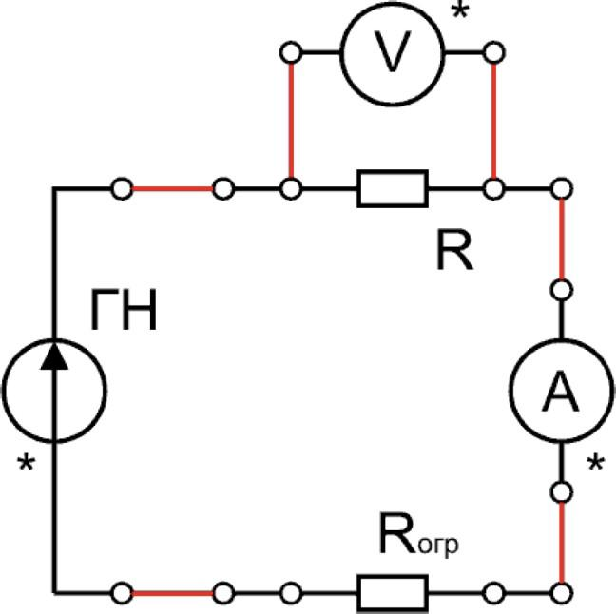

Приложение 2
График 1. График зависимости логарифма сопротивления от обратной температуры
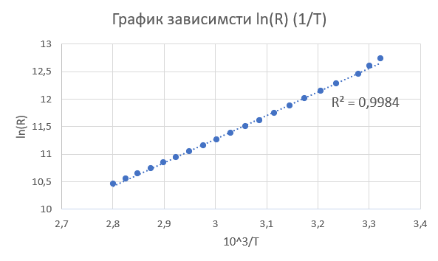
График 2. График зависимости сопротивления металла от температуры в шкале Цельсия
